المقاربة الكونية التوحيدية الجامعة- الابراهيمية (البناء النظري, التمهيد للتطبيق ,مساراته ,ابعاده ,مخاطره )
الإبراهيمية مصطلح قد يبدو غامض فضفاض ذا طابع ديني كثُر استخدامه في السنوات الأخيرة وظف لتنفيذ رؤى واستراتيجيات غربية في منطقة الشرق الأوسط هو دعوة لنبذ الخلافات بين أتباع الديانات السماوية الثلاث والبحث عن المشتركات من أجل تجسيد قيم الإخوة والتسامح والتعايش في المنطقة بهدف إنهاء الخلافات الدينية الموروثة الا ان المصطلح شكل إطارًا جامعًا لثلاث من أكبر الديانات السماوية في العالم (الإسلام اليهودية، المسيحية) ,ومن الجدير بالذكر ان استُخدم هذا المصطلح للإشارة إلى اشتراك الأديان السماوية في الانتماء إلى شخصية محورية هي (النبي إبراهيم) الذي يعتبر أبا روحيا ورمزا للتوحيد في تراث الأديان السماوية وبينما يربطها خيط عقائدي مشترك، فإنها تختلف في تفاصيل العقيدة والشريعة والرؤية الكونية مما يجعل "الإبراهيمية" موضوعًا مركبًا يجمع بين الوحدة والتنوع.( )
ولغرض الإحاطة بالإبراهيمية ينبغي الانطلاق من استكمال البناء النظري للمصطلح من خلال الوقوف على البعد التاريخي للمفهوم مع بيان أسس بناءه ثم الذهاب باتجاه التمهيد لتطبيق المفهوم ومسارات التنفيذ وابعاده ومخاطره .
المطلب الأول :- البناء النظري المقاربة الكونية التوحيدية الجامعة- الإبراهيمية :- الاعتماد على توظيف الجذر الشائع (الابراهيمية )وصهر الخلافات بين اتباع الديانات الثلاث(الإسلام , المسيح , اليهودية ) التي ينبغي تجاوز جذورها واتخاذ القيم المتمثلة (التسامح ,السلام) أساس للأخوة الإنسانية, وفي هذا الصدد يرى (جيمس زوزينوه )"ان مستقبل العالم سيرتكز على السلام العالمي الذي سيتحقق من خلال الديانات الابراهيمية والعقائد المتداخلة ",وهو يمثل نهج جديد داخل التفاعلات الدولية لتحقيق السلام العالمي()وبالعودة للقراءة في التاريخ نجد ان المشترك او المعتقد الابراهيمي قد ورد ذكره في القرن التاسع عشر استخدم عام (1811) من قبل المجمع المسيحي الكاثوليكي للإشارة الى استخدام الميثاق الابراهيمي واستخدمه من قبل الفرنسي ( لويس ماسينيون)عام( 1949) تحت عنوان: الصلوات الثلاث لإبراهيم، أب لكل المؤمنين وقد لمح للمشترك الابراهيمي (برنارد لويس)من خلال كتابه: اليهود في العالم الإسلامي الذي علل نجاح المسلمين في الفتوحات الإسلامية في فجر الإسلام من خلال نجاحهم في استيعاب فكرة التواجد المسيحي واليهودي على الأراضي الإسلامية، ولكن هذا الاستيعاب لم يكن يوماً متعلقاً بالتداخل الفكري والديني بقدر ما هو احترام للآخر وعدم التدخل في حريته الدينية في البلاد الإسلامية، شرط أن يؤدي ما عليه من واجبات تفرضها الدولة المقيم فيها ( ).
ومع بداية الستينات القرن العشرين نلاحظ تغير طبيعة التفكير بالدين الامر الذي فتح المجال لتطوير الابراهيمية ابتداءا من التوجه اللاهوتيين الكاثوليك ومجمع الفاتيكان الثاني بالتركيز على وجود نقاط مشتركة بين الأديان ، مثل الإيمان بإله واحد والأصول المشتركة للديانات ,هذا لم يكن تحولاً في العقيدة بل كان محاولة لفهم الاخر والذي أكد على ضرورة تبني موقف اكثرا انفتاحا بعلاقة الكنيسة بالإسلام واليهودية, ونذكر بهذا الصدد تبني المجمع المسيحي موقف اكثر انفتاحا تجاه قضية السيد المسيح واليهودية , فالتحول الذي أصاب الكنيسة الكاثوليكية ولاسيما مجمع الفاتيكان الثاني (الذي عقد من 1962 إلى 1965) كان له دور محوري في تغيير )الموقف الكاثوليكي( تجاه اليهود، حيث أُلغيت التعاليم التي تلوم اليهود على صلب المسيح ولاسيما (السنهدرين) او (السنهدريم ) التي تشير في العبرية الى المحكمة العليا لليهودية والتي تمتلك سلطة اصدار الاحكام القضائية بما فيها عقوبة الإعدام , وبحسب روايات الانجيل احضر السيد اليسوع (عليه السلام )امام السنهدرين في القدس برئاسة رئيس الكهنة واصدر الحكم عليه بتهمة (التجديف ) أي (ذكر اسم الله )وهي جريمة عقوبتها الإعدام رجما .().
يدعم هذا التوجه الدراسات التي تحاول تكوين صورة شاملة عن اتباع الديانات ولغرض تنمية التفاعلات الدولية ذات الطابع الديني واتخاذ خطوات عملية لتنفيذ ما يعرف (الابراهيمية ) اذ تناولت الدراسات بالبحث والتحليل طبيعة انتشار اتباع الديانات حول العالم وبيان طبيعة معتقداتهم الدينية ,,ويوضح شكل رقم (1) النسبة العالمية لاتباع الديانات (منتصف سنة 2022)
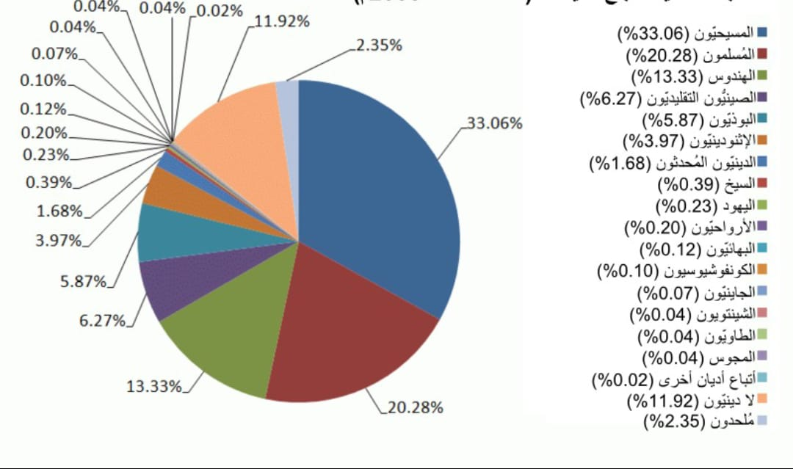
يوضح الشكل النسبة المئوية لاتباع الديانات (منتصف عام 2022) نقلا عن https://upload.wikimedia.org/
الا ان النقلة النوعية في التوظيف السياسي للإبراهيمية جاء مع بداية تسعينات القرن العشرين اذ طرحت الفكرة من قبل الأصولي المصري )سيد نصير( المتهم بقتل الحاخام الإسرائيلي المتطرّف )مائير كاهانا( زعيم حركة )كاخ (الصهيونية الأكثر تطرفاً، حيث قدم مقترح فكرة) تسييس (استخدام النبي إبراهيم لحل الصراعات السياسية ولاسيما الصراع العربي – الصهيوني قدم مشروعاً يحمل اسم (دولة إبراهيم الفيدرالية) كمشروع يهدف خدمة الأمن القومي الأميركي في منطقة الشرق الأوسط لتحقيق السلام بين العرب وإسرائيل خلال حكم الرئيس الأمريكي ( بوش الابن) تم اجابته من قبل نائب الرئيس الأمريكي(ديك تشيني)( ) اهتم بالموضوع واتخذ خطوات للتنفيذ بصورة عملية من خلال البدء بأنهاء الصراع بالاستناد على شخصية دينية ومجتمع ديني كمدخل لقبول إسرائيل من قبل دول المنطقة( ) لتوظف الدبلوماسية الروحية عام (2000) بناءا على برنامج الحرب والسلام الذي اختير مفهوم (الابراهيمية )للبحث في (جامعة هارفارد )والتي قامت بأرسال باحثين الى المنطقة والذين اكتشفوا من خلال التجربة العملية ان المسلمين يصلون على النبي إبراهيم (عليه السلام )خمس مرات في الصلوات اليومية والعوائل المؤمنة بالمسيحية واليهودية لاوجود لعائلة لا يحتوي افراد عائلته على اسم النبي إبراهيم (عليه السلام ) وتوصلوا الى نتيجة ان النبي إبراهيم (عليه السلام )وجوده محوري في المنطقة وبتوظيف المسار التاريخي الديني كجذر شائع لحل الخلافات وباستخدام القيم الروحية بين الأديان الثلاثة حيث نعتمد على قيم التسامح المشتركة بين الأديان ونبذ المختلف والتكلم عن المشترك سيحظى مع الوقت بالقدسية ليصل في النهاية الى فكرة إعطاء الحقوق السياسية للشعوب من الكتاب المقدس ومن النصوص المتفق عليها, ويوضح
شكل رقم ( 2) المقارنة بين المعتقدات للديانات السماوية الثلاث (الإسلام ,المسيحية ,اليهودية )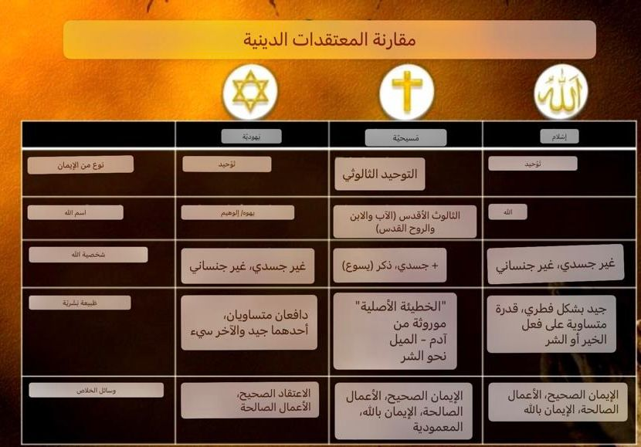
الشكل نقلا عن د.هبة جمال الدين , الديانة الابراهيمية وصفقة القرن ,على الرابط https://book-shadow.com/تاريخ الزيارة (18/10/2025).

لتطرح فيما بعد فكرة إقامة (مسار إبراهيم ) وهي فكرة مشابهه لفكرة جامعة (هارفارد) التي تكلمت عن الاتحاد الابراهيمي _{( ),}فبدءت الفكرة تسيس عام (2004) بإقامة مسار للسياحة الدينية ويقوم على تسوية النزاعات واهمال الأسباب التاريخية للخلاف وهنا لابد من طرح تساؤل هام حول ملكية ارض المسار والتي لا تخص الشعوب التي تقيم على ارض المسار وانما تخص أصحاب الفكرة وان ملكية ارض المسار سوف تحدد لاحقا(),عام (2013) اعلن (جون كيري )عن الأرض الابراهيمية المشتركة للأديان التي تمثل ارض مسار إبراهيم وإذ ما نظرنا لخارطة المسار المعلن نجدها هي خارطة إسرائيل الكبرى

ويوضح شكل رقم (3) المسار الابراهيمي .
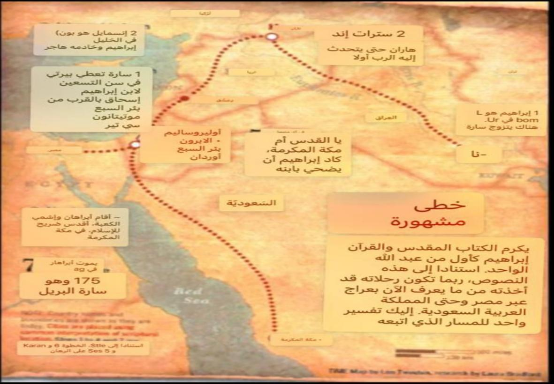
شكل المسار الابراهيمي نقلا عن / https://www.alhodacenter.com › articl
الا ان مصطلح الابراهيمية يكتنفه(الغموض والتشويش )لكونه مصطلح ديني وظف سياسياعلى حد وصف (دافيد فوسيلر )الابراهيمية كونها (تواجد للإسلام والمسيحية وصهرها في الدين اليهودي اذ وجودهما مستمد من اليهودية اكمالا لوعود الرب لابراهيم بإكثار نسله وجعله أبا لأمم كثير)() وهنا ينبغي الاخذ بنظر الاعتبار أسس بناء مفهوم الابراهيمية وتطبيقها لغرض استكمال البناء المفاهيمي للمشترك لكون الإبراهيمية تمتلك تكليفاً خاصاً في هذا السياق.
المطلب الثاني :- أسس بناء المقاربة الكونية التوحيدية الجامعة- الابراهيمية ومبررات القبول :-باستخدام الطروحات الدينية القائمة على توظيف فكرة الابراهيمية المستندة على مكانة النبي( إبراهيم علية السلام) في الديانات الثلاث و إعادة قراءة وتأويل النص الديني في الكتب المقدسة (القران ,الانجيل ,التوراة )ومن المتعارف عليه ان الدين الإسلامي يعترف بالديانة المسيحية ,والديانة المسيحية تعترف باليهودية ,اما الديانة اليهودية لا تعترف باي ديانة أخرى من هذا المنطلق تم توظيف الفكر المتطرف لتمرير الخارطة السياسية الجديدة لمنطقة الشرق الأوسط بما يتلاءم والمصالح الغربية والإسرائيلية باستخدام اليات الابراهيمية .
الفرع الأول :-اليات بناء المقاربة الكونية التوحيدية الجامعة الابراهيمية تتمثل بما يأتي :-
- محورية النبي إبراهيم كأساس لجمع الأديان المساوية الثلاث (الإسلام ,المسيحية ’اليهودية).
- إيجاد مواثيق دينية جديدة تبنى على أساس كونها بديلة عن الديانات السماوية .
- الجمع بين رجال الدين والساسة والدبلوماسيين ليعملوا معا لوضع المتفق عليه دينينا على ارض الواقع وترجمته سياسيا لحل الصراعات المتشابكة .( )من خلال مرحلتين تتمثل بما يأتي :-
- الية المفاوضات غير الرسمية :- بناء الفكر الداعي لتنمية المشترك الابراهيمي والتقارب بين القيادات الروحية والسياسية وتوفير سبل الدعم , بدءت مأسسه هذا الفكر داخل وزارة الخارجية الامريكية عام (2013) بقرار من (هيلاري كلينتون )بعقد اجتماعات مستمرة تضم (100) عضو نصفهم من رجال الدين من الديانات الثلاث حلقات التفاوض تبدء بصورة غير رسمية ثم تتحول بعد فترة الى رسمية داخل وزارة الخارجية الامريكية.
- تبني مدخل الدبلوماسية الروحية والحديث عن التنسيق مع الشعوب الاصلية في المنطقة واعطاءها الحقوق السياسية من خلال المشترك الابراهيمي .( ).
4-الأمم المتحدة :-توظيف اهم المحافل الدولية لدعم الابراهيمية من خلال تشجيع التنمية المستدامة ودعم المشاريع التي ترفع شعار السلام العالمي (معا نصلي ) (الاخوة الإنسانية ) هذا من جانب ,من جانب اخر نشاط مؤتمر( دافوس) الذي يعقد على هامشه لجنة المائه والتي تسعى الوصول الى المشترك الابراهيمي وتنشيط الدبلوماسية الروحية .( )
- تنمية دور القادة الروحيين والحوار الخدمي واسر السلام باعتبار ان كل القضايا الخلافية والتي لها أسس دينية كاختلاف بين مسلم ومسيحي ممكن ان تحل بتجاوز الجذور التاريخية للمشكلة وهنا يبرز دور اسر السلام والتي لايقتصر دورها على حل الخلافات وانما تقوم بنشر السلام العالمي مثل (غور الأردن ) حيث تم تفكيك الألغام رافعين شعار السلام العالمي باعتباره احد مقاصد السياحة الدينية الابراهيمية المشتركة ,( ) ويوظف العاملين في اسر السلام من جنسيات مختلفة قد تكون محلية او دولية والتي تنشط للتواصل مع الشباب باعتبارهم أساس الحركة المجتمعية وبالاستناد على نشر الفكر من خلال شخصيات مؤثرة تقوم بمهام التأثير وتحقيق الأهداف القائمة على نشر السلام العالمي حيث يتم تدربيهم مع اتباع الأديان الابراهيمية والوصول بهم الى إقامة طقوس دينية جديدة مستحدثه بين الأديان الثلاثة للبدء في اقناع مجتمعاتهم بتطبيقها بالفعل انطلاقا من دور العبادة الابراهيمية الهدف من وجودهم صناعة (قادة المستقبل),وبواكير هذه المراكز ما تم انشأه من قبل (توني بلير ) رئيس وزراء بريطانيا السابق منشئ جمعيتين الاولى مختصه بنشر (الفكر الديني الشعائري ) في الشرق الأوسط والأخرى لدعم الحوار الشعائري على الأرض في افريقيا.( ) ,كما يجري تبني الحوار الخدمي بتقديم خدمات تنموية على الأرض تكفل التخلص من الفقر العالمي.
6 - توظيف الصوفية العالمية : الاتجاه الصوفي يحظى باحترام ومكانه عالمية ولا نقصد هنا الصوفية الاسلامية القائمة على تنمية قيم روحية والتي جرى توظيفها لتسيس الدين كما مر معنا سابقا .
على سبيل المثال ( الكابالا اليهودية ) كمذهب باطني وروحاني يفسر العلاقة بين الخالق والمخلوق يعتقد اتباعها انها تعاليم قديمة تسعى الى فهم بواطن الدين وتطوير الذات للوصول الى ادراك اعمق ,فهم يؤمنون ان موسى (عليه السلام ) تلقى التوراة في جبل طور على ثلاث مراحل مدة كل مرحلة (40) يوم , حيث تلقى في الأولى نصوص شرعية ظاهرية تم تدوينها في التوراة ,وفي المدة الثانية تلقى روح الشريعة التي يتعلمها (حاخامات الاحبار )وفي الثالثة تلقى روح الشريعة أي الاسرار الخاصة والتي لا يمكن فهمها الا باستخدام شفرات معينة قائمة على التأمل الروحي .
على الرغم من أن إرهاصت التيارات الصوفية تعود إلى عام (1910) فإن تطويعها سياسيا جاء مع مطلع الألفية بإنشاء اطر مؤسسية لنشر أفكارها في العالم وخاصةً في منطقة الشرق الأوسط واستقطاب اتباع جدد من منطلق الصوفية من خلال الحوار مع القيادات الروحية الصوفية الإسلامية في الدول العربية مستغله المؤتمرات الدولية والمحافل العالمية تحت إطار الأمم المتحدة. ()
هذا الاتجاه الصوفي يشتمل نظرات تأملية وعملية سلوكية تدعو الفرد لسلوك طريق التطهير والتزكية بإدامة الذكر وادمان التفكير والاستغراق في الذات الإلهية وعندما نتكلم عن فكرة (الابراهيمية) تؤكد الدراسة الايمان بالحالة الدينية العالمية بالاستناد على افكار (الكابالا ) الصوفية الدينية ويُحذّر كثير من المختصين من أن خطورة التيارات الصوفية ليس فقط في الأفكار التي يروّج لها، ولكن انتقالها من مستوى الفكر إلى الحركة وانتشارها من خلال المجتمعات المحلية ناشرة مفهوم (دبلوماسية المواطن),(المواطن العالمي) ( ) واختير تطبيق الصوفية في منطقة الشرق الاوسط لكونها اقرب الى الروح الا ان المنطقة تؤمن بالفكر التأمري فطرح الفكرالابراهيمي كمدخل سياسي سوف يتم التشكيك فيه مباشرة والحل يكون في مبادرات روحانية لذا تم اختيار الصوفية كمدخل اقرب الى الروح و لها اتباع كثر في الوطن العربي( ).
- الاستناد على دراسات نهاية التاريخ (لفرنسيس فوكاياما) وعن سيادة النموذج الرأسمالي عام (2010 ) قدم مراجعات في نظرية نهاية التاريخ ليطرح سيادة النموذج الرأسمالي (الأمريكي ) بمفهومه المتضمن الديمقراطية الليبرالية التي بات النظام النهائي للحكم عالمياً، وأن الأديان تظل كيانات قائمة بذاتها ولا يتم "صهرها" بل تتفاعل ضمن هذا الإطار الجديد ( ) وهو مدخل لترويج التفاعل بين الديانات السماوية وبناء نموذج ديني جديد يتمثل بالإبراهيمية .( )
الفرع الثاني / مبررات القبول بالمقاربة الكونية التوحيدية الجامعة -الإبراهيمية :- تمثل معطيات البيئة الإقليمية احدى السبل لتبرير ضرورة القبول بالطروحات الإبراهيمية والتي تتمثل بما يأتي :-
1-الولايات المتحدة الابراهيمية سوف تفرض وجودها وتتقبلها شعوب المنطقة نتيجة الصراع المستمر بين الطوائف الإسلامية فالصراعات الدينية والطائفية بين انصار الدين الواحد وغياب التسامح داخل الدين الواحد هو ماسينفر اتباعه وسيدفعهم للقبول بالمشترك الابراهيمي .( )
2 -فشل الدولة القومية في إدارة ملفات الصحة والتعليم والبنى التحتية , مما يؤدي الى نهاية الدولة القومية ومطالبة الدول بالانفصال وفقا لتقرير مؤسسة (راند )لعام( 2027) بمعونة الحشد السلمي الاجتماعي .
3-ثورات الربيع العربي مطالبة الشعوب بالعيش الكريم والحل بإيجاد التكنولوجيا والتي هي متوافره في تركيا وإسرائيل والذي سيكون لهم السلطة الفيدرالية العليا .()
4-الإرهاب في المنطقة وفقا تقرير مؤسسة (راند)التابعة (CIA)التقويم السلوكي لشكل الدين يكون من الاحكام الصادرة تجاه الشكل البارز للدين ولاسيما الدين الإسلامي من وجهة نظر الغرب يوصف إرهابي ( ).
- فكرة العائلة الابراهيمية لا يوجد خلاف بين أبناء الاسرة الواحدة ,فالأسباب التاريخية تفترض تقبل كوننا أبناء النبي إبراهيم (عليه السلام ) وفق رؤية تاريخية تعيد تعريف الصراع بكونه صراع هوية وليس صراع هيكليي او سياسي او تاريخي صراع قائم بين الأجداد (كل من زوجات النبي (إبراهيم عليه السلام) (سارة وهاجر )مما اورث احقاد تاريخية ينبغي تجاوزه والعيش وفق قيم التسامح كوننا اسرة ابراهيمية واحدة .( )
- السياحة الدينية المشتركة :- اغلب المناطق السياحية تعاني من الفقر والمشاكل الاقتصادية تحتاج الى تنشيط السياحة كمصدر للدخل ولاسيما السياحة الدينية المشتركة بين اتباع الديانات الابراهيمية .( )
المطلب الثالث / التمهيد للتطبيق العملي للمقاربة الكونية التوحيدية الجامعة الإبراهيمية ومخاطره
ان الغطاء الأيدلوجي لمشروع الابراهيمية على أسس تمهيدية لتحقيق اهداف الابراهيمية
الفرع الأول :- التمهيد لتطبيق الإبراهيمية
ان التمهيد للتطبيق العملي للإبراهيمية تم وفق خطوات عملية تتمثل بما يأتي :-
أ : - بواكير الإعلان بضرورة تبني الابراهيمية من خلال دعوة (روجيه غارودي )عام (1987) لأنشاء ملتقى ابراهيمي بالقول "اليوم أقول بهذه المبادرة مشاركة مع أصدقائي اليهود والبروتستانت والكاثوليك واتابع المسير بقصد تجمع ايمان إبراهيم "( )
ب:- مشروع (لفرق الإبراهيمية):- تم إطلاق مشروع (الفِرَق الإبراهيمية) في المانيا عام (1991) من قبل القسيس البروتستانتي السابق (يورغن ميكش )بعد هجمات الحادي عشر من (أيلول/سبتمبر 2001) بتوظيف فكرة تقوم على قاعدة أن (جد الأنبياء إبراهيم قدوة لمعتنقي الإسلام واليهودية والمسيحية) بهدف تحسين التعايش بين اليهود والمسيحيين والمسلمين، تقول الكاتبة الألمانية (كلاوديا مينده ):-(أن الحوار بين الأديان غالبا ما يعاني من حقيقة أنَّ الفقهاء واللاهوتيين والعلماء يبقون منغلقين فيما بينهم,غير ان هذا الأمر مختلف لدى الفرق الإبراهيمية, إذ إنَّ هذه المجموعات، التي تتكوَّن كلُّ واحدة منها من مسيحي ومسلم ويهودي، تذهب مباشرة إلى القاعدة مثلًا إلى المدارس أو إلى الفعاليات المخصَّصة للجميع)() يُقدِّم أفراد هذه الفرق معلومات حول أوجه التشابه والاختلاف في معتقدات وبعد نجاح هذه المبادرة في ألمانيا حاول المبادرون توسيع عمل مشروعهم ليشمل بعض دول البحر المتوسط والتي تلقت الدعم من قِبَل مؤسَّسة (روبرت بوش) ومؤسَّسة (حبر للعالم )ومؤسَّسة (أليانتس) للثقافة.
ج :- مبادرة مسار الحج الإبراهيمي انطلقت عام )2004(مبادرة بدعم من مشروع التفاوض الدولي في كلية الحقوق بجامعة (هارفارد) وبمشاركة عالمية لباحثين ورجال دين واجتماع خبراء في السياحية البيئية وتهدف المبادرة بحسب مطلقيها “إلى افتتاح مسار يقطع على الأقدام يسلك مواقع ثقافية، دينية، سياحية، بتتبع خطى النبي( إبراهيم عليه السلام) التي سلكها منذ أكثر من أربعة الألاف عام.()
ح :- الحوار الشعائري يعد احد ابرز الوسائل للتطبيق العملي للإبراهيمية من خلال نقل المشترك ما بين الأديان بشكل شعائر مشتركة كما حصل في عام (2020) إقامة (صلاة كورونا ) وانتهت بحوار مشترك بين قادة الإسلام والمسيح واليهود يصلون لله ليخفف من اضرار الجائحة.
يدعمها بذلك إقامة صلوات مشتركة لأتباع الديانات الثلاث أو احتفالات يخلط فيها الأذان بالترانيم المسيحية واليهودية تحت رعاية شخصيات سياسية ودينية عالية المستوى في عدة بلدان مع التهوين من مسالة الفروق والخلافات بين الأديان ()
و:- في (5/مارس /2021)قام بابا الفاتيكان بصلاة مشتركة بين اتباع الأديان السماوية التي اسماها (الصلاة الابراهيمية )متخذا دور (الامام /البابا /الخام )يؤم المصلين بصلاة ودعاء جديد وبدء الحديث عن اليهودية ثم المسيحية ثم الإسلام واختار ان تكون الصلاة في مدينة (اور) في العراق التي يوجد فيها بيت نبي الله (إبراهيم )والغريب في الامر ان هي المنطلق الأول لمسار إبراهيم الذي حددته دراسة (جامعة هارفارد )وتوالت فيما بعد محاولات اتخاذ خطوات أوسع لتطوير الابراهيمية اذ بدء ما يقارب (140)الف مسيحي يحجون سيرا على الدراجات للعراق وخاصة مدينة اور اول مدينة ابراهيمية ()
ي:- المبادرات الدولية:- تبنى الرئيس الأمريكي السابق (دونالد ترامب )في أكتوبر( 2020) نهج الدبلوماسية الدينية التي تهدف الى تحقيق الأهداف والمصالح السياسية بتطبيع العلاقات بين إسرائيل والإمارات العربية المتحدة والبحرين وإسرائيل من خلال ما أسموه (اتفاق ابراهم ) يهدف الى إيجاد معالجة دينية للصراع القائم في الشرق الأوسط تحت لواء ما أسموه بالدين الإبراهيمي وأشار السفير الأمريكي لدى إسرائيل (ديفيد فريدمان) من جانبه إلى أن الاتفاق الإبراهيمي جاء تثمينا لابي الديانات السماوية الكبرى النبي (إبراهيم عليه السلام) وقال:( لا يوجد شخص يرمز بشكل أفضل إلى إمكانية وحدة هذه الديانات الثلاثة العظيمة أكثر منه,) في أطروحته العامة أدخل الديانات الآسيوية بالقول (لا سلام في العالم إلّا بالسلام بين الأديان ولا سلام بين الأديان إلّا بوجود أخلاقٍ عالميةٍ تتضمنها تلك الأديان)()

) د. محمد عودة, الديانة الإبراهيمية: قراءة في الجذور والفكر والواقع ,على الرابط https://www.maannews.net/ تاريخ الزيارة (13/10/2025).
- عبد الباسط محمد امين سليمان, "تصورات الديانة الابراهيمية الجديدة "دراسة تحليلية نقدية ",مجلة وادي النيل للدراسات والبحوث الإنسانية والاجتماعية والتربوية ,العدد 44,(مصر : جامعة القاهرة ,2024),ص131.
(ساينو اكوافيغا وانزوباتشي :علم الاجتماع الديني , ترجمة عز الدين عناية , (الامارات ,أبو ظبي ,2011) ص 83.
) كتب مسيحية وقبطية,,قاموس الكتاب المقدس | دائرة المعارف الكتابية المسيحية, https://st-takla.org/Full-Free-Coptic-Books/FreeCopticBooks,تاريخ الزيارة (12/10/2025).
مصطفى محمّد علي، “الإبراهيمية: اختراع صهيوني، للسيطرة على الشرق الأوسط”، تقارير وملفات 26/ 9/ 2020، المكتب الإعلامي الفلسطيني في أوروبا: فلسطيننا: https:/British Library/3fyAjTMتاريخ الزيارة :(2/11/2025.)
)عز الدين عناية , الديانة الابراهيمية قضايا الراهن ,ط1 ,(المغرب : دار تويفال للنشر , 2014) ,ص 87.
) مصطفى محمّد علي،مصدر سبق ذكره .
) هبه جمال الدين ,الديانة الابراهيمية وصفقة القرن ,
)دحمان عبد الحق ,التوجه الابراهيمي الجديد والدبلوماسية الروحية ,مركز المجدد للدراسات والبحوث ,(إسطنبول ,تركيا ,2022)ص 6
-هاني رمضان , الابراهيمية بين التعايش والسيطرة , (بيروت :مركز دراسات الوحدة العربية ,2021) ,ص43.
-د.هبه جمال الدين ,الدبلوماسية الروحية والمشترك الابراهيمي ,المخطط الاستعماري للقرن الجديد ,(بيروت :مركز الوحدة العربية , 2021 )ص 88.
) د.هبه جمال الدين ,مصدر سبق ذكره ,ص ص 7-8.
) Anna Sapir Abulafia, “The Abrahamic religions”, Published: 23 Sep 2019, Articles, British Library: https:// British Library.ly/3m4R2QR),(22/9L2025.
) Jon D. Levenson, “The Idea of Abrahamic Religions: A Qualified Dissent”, Jewish Review of Books, Spring 2010,: https:/British Library/2V00BVf,(1/11L2025)
) -د.هبه جمال الدين ,الدبلوماسية الروحية والمشترك الابراهيمي ,مصدر سبق ذكره , 89.
) Jon D. Levenson, “The Idea of Abrahamic Religions: A Qualified Dissent”, Jewish Review of Books, Spring 2010,: https:/British Library/2V00BVf,(1/11L2025)
) مصطفى محمّد علي، “الإبراهيمية: اختراع صهيوني، للسيطرة على الشرق الأوسط”، تقارير وملفات 26/ 9/ 2020، المكتب الإعلامي الفلسطيني في أوروبا: فلسطيننا: https:/British Library/3fyAjTMتاريخ الزيارة (12/10/2025).
) بهاء الخزعلي , الفيدراليات الإبراهيمية. منظماتها وجمعياتها..! (الجزء الثاني),على الرابط https://burathanews.com/arabic/articles/388164,تاريخ الزيارة (2/10/2025)
) حوار الحضارات وثقافة الاختلاف -, https://islamonline.net/3288تاريخ الزيارة (17/10/2025)
) هبة جمال الدين، “الدبلوماسية الروحية: مسار جديد ومخاطر كامنة وسياسات بديلة لصانع القرار”، مجلة مستقبل التربية العربية، المجلد السادس والعشرون، العدد 116 كانون الثاني/يناير,( بغداد : 2019)، ص ص 13- 132.
) وحدة الدراسات السياسية، “اتفاق «أبراهام»: تطبيع علاقات أم إعلان عن تحالف قائم بين الإمارات وإسرائيل”، سلسلة: تقدير موقف، 16آب/ أغسطس 2020، المركز العربي للأبحاث ودراسة السياسات، (دولة قطر: )2020، ص1.
) أسامة العيسة، “مسار عالمي طموح لاقتفاء أثر النبي إبراهيم”، جريدة الشرق الأوسط، 29/ 11/ 2006م، العدد 10228: https:/British Library/39IZsdhتاريخ الزيارة (30/11/2025)
1) د .أمين عبد الله الشقاوي، “نبي الله وخليل الرحمن إبراهيم عليه السلام”، 26/6/2018م،: https:/British Library/3l3Amry تاريخ الزيارة (22/10/2025).
) فتحي المسكيني، “الإبراهيميون والعدم: السيرة الخفية للاستخلاف”، مقالات/ قسم الفلسفة والعلوم الإنسانية، 3 تموز/ يوليو 2018، موقع مؤمنون بلا حدود للدراسات والأبحاث , : https:/British Library/362Nedaتاريخ الزيارة (3/11/2025).
)منقذ السفار ,الحوار مع اتباع الأديان ومشروعيته وادابه ,رابطة العالم الإسلامي ,د.ت ,ص 39 .
) د سمير زقوت، ” أسرار اتفاق التطبيع الابراهيمي والدين الجديد”، 7تشرين الثاني/ نوفمبر 2020، أقلام وآراء/ وكالة فلسطين اليوم: https:/British Library/3fsmiqCتاريخ الزيارة ,30/9/2025.
) د. هبة جمال الدين، محاضرة خلال ندوة علمية بعنوان “المشترك الإبراهيمي وتداعياته على مستقبل المنطقة العربية”، 8 تشرين الأول/ أكتوبر 2019م، المجلس المصري للشؤن الخارجية: https:/British Library/379aTs5تاريخ الزيارة (12/11/2025).
) فتحي المسكيني، “الإبراهيمي والعدم: السيرة الخفية للاستخلاف”، مقالات/ قسم الفلسفة والعلوم الإنسانية، 3 تموز/يوليو/ 2018، موقع مؤمنون بلا حدود للدراسات والأبحاث: https:/British Library/362Neda تاريخ الزيارة (3/10/2025)
) سيد جبيل، ” مشروع أبراهام/ «الدبلوماسية الروحية».. بوابة «تصفية» الصراع مع إسرائيل”، البديل العراقي: https:/British Library/384jLzJ تاريخ الزيارة 1/ 10/ 2025.
) ناجي خليفة الدهان، “مشروع الولايات المتحدة الإبراهيمية, مركز أمية للبحوث والدراسات الاستراتيجية: https:/British Library/3m7tjPl”تاريخ الزيارة 12/ 9/ 2025،

